OBJEDNÁVKA č. 45784002/646

Dodavatel:
Technická univerzita v Liberci
Se sídlem v: Studentská 1402/2, 461 17 Liberec 1
IČ: 46747885
DIČ: CZ46747885

Objednavatel:
Nezveřejněno z důvodu obchodního tajemství

Předmět:
Zátěžový test vzorků v režimu simulace EWP životností zkoušky na zkušebním stavu s cílem ověřit pevnost a životnost zkouškových dílů.
Cena:
Nezveřejněno z důvodu obchodního tajemství

Datum objednávky: 23.11.2016

Potvrzujeme objednávku č. 45784002/646 ze dne 23.11.2016
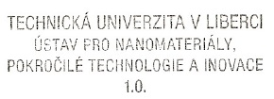
U nás evidovanou pod číslem 4655/8420 dne 30.11.2016

